
Destinata Skool

Leerarea: Besigheidstudies Eksaminator: A. Plotz

Datum: September 2018 Moderator: N. Collett

Graad: 10 Tyd: 60 min
Mark | Percentage | Level
Total: 100

Naam:________________________

INSTRUKSIES EN INLIGTING
Lees die volgende instruksies noukeurig deur voordat die vrae beantwoord word:

- Hierdie vraestel bestaan uit DRIE afdelings.

AFDELING A: VERPLIGTEND
AFDELING B: Bestaan uit DRIE onafhanklike vrae. SLEGS TWEE van die vrae
in hierdie afdeling moet beantwoord word.
AFDELING C: Bestaan uit TWEE vrae wat alle temas dek. Beantwoord enige EEN van die twee vrae in hierdie afdeling.

- Neem die gegewe tydtoekenning vir elke vraag in ag wanneer die vrae beantwoord word.

- Lees die instruksies vir elke vraag noukeurig deur en beantwoord slegs dit wat vereis word.

- Nommer die antwoorde korrek volgens die nommeringstelsel wat in hierdie vraestel gebruik is.

- Behalwe waar ander instruksies gegee word, moet antwoorde in volsinne geskryf word.

- Die puntetoekenning en die aard van elke vraag sal die lengte van jou antwoord bepaal.

- Begin die antwoord vir elke vraag op 'n NUWE bladsy, byvoorbeeld VRAAG 1 - NUWE bladsy, VRAAG 2 - NUWE bladsy, ensovoorts.

- Laat 2 reëls oop tussen die onderafdelings van vrae.

- Gebruik slegs ‘n blou pen. Antwoorde mag nie in potlood voltooi word nie.
AFDELING A (VERPLIGTEND)

VRAAG 1

  - Vier moontlikhede word as antwoorde op die volgende vrae gegee. Kies die antwoord en skryf slegs die letter (A – D) langs die vraagnommer (1.1.1 – 1.1.5) op jou antwoordblad neer.

    - ’n Nuttige manier om gou baie idees te ontwikkel:

A Nominale tegniek
B Delphi-tegniek
C Dinkskrum
D SKAMPER-tegniek

    - Een van die maniere om jou kreatiwiteit te ontwikkel is om:

A Meer as 8 ure ’n nag te slaap
B Meer boeke lees
C Na radio programme oor kreatiwiteit te luister.
D Skryf jou idees neer

    - Die soort diagram wat hiernaas uitgebeeld word, is ‘n:
A Spreidingsdiagram
B Histogram
C Kolletjiesdiagram
D Sektordiagram

    - ’n ‘Huurkoopooreenkoms’ vind plaas tussen:

A ’n Versekerde en ‘n versekeraar
B ’n Werkgewer en ’n werknemer
C ’n Verhuurder en ’n huurder
D ’n Verkoper en ’n koper

    - Die _______________ - impak van ’n besigheid kan bepaal waar dit geleë moet word.

A Primêre
B Omgewings
C Sekondêre
D Kreatiewe [5 x 2] [10]

  - Kies ’n term uit KOLOM B wat by ’n beskrywing in KOLOM A pas. Skryf slegs die letter (A – I) langs die vraagnommer (1.2.1 – 1.2.5) neer, byvoorbeeld 1.2.6 G.

 | KOLOM A | KOLOM B
1.2.1  1.2.2  1.2.3  1.2.4  1.2.5 | Ontwikkel jou kreatiwiteit.  F  Stoeltegniek.  H  ’n Grafiek wat prosesprestasie met verloop van tyd aandui.  B  Basiese fasiliteite wat ’n besigheid sal nodig hê om te kan funksioneer, byvoorbeeld behoorlike paaie en elektrisiteit.  E  Sekondêre data.  C | A Vigs.  B Lyndiagram.  C Inligting wat deur  organisisasies soos banke  ingesamel word.  D Nywerheidsgoedere.  E Infrastruktuur.  F Verban vrees.  G Verspreidingsdiagram.  H Verduidelik die probleem  aan ’n denkbeeldige  persoon.  I Geriefsgoedere.

[5 x 2] [10]

TOTAAL AFDELING A: 20

AFDELING B

(Beantwoord enige TWEE van die DRIE vrae in die afdeling.)

VRAAG 2: BESIGHEIDSROLLE

Lees die gevallestudie hieronder en beantwoord die vrae wat volg:

2.1
In 1948 het George de Mestral sy hond vir ‘n uitstappie na die woud geneem. Soos gewoonlik, het klitsgras aan sy broek en kouse vasgesit. Pleks daarvan om geïrriteerd te wees, het hy begin nadink oor wat aan die gebeur was, en toe met die idee van Velcro vorendag gekom.

2.1.1 Verduidelik in jou eie woorde wat dit beteken om kreatief te dink. [2x2=4]

Kreatief beteken om aan iets nuuts of oorspronklik te kan dink. Jy kan probleme op verskillende maniere oplos.

2.1.2 In orde vir jou om ‘n suksesvolle dinkskrum sessie te ervaar het jy hoof-
saaklik 3 stappe nodig om dit te laat gebeur. Identifiseer en beskryf
hierdie 3 stappe. [3x2=6]

- Stap 1: Skryf alle gedagtes neer. Aanvaar alle idees.
- Stap2: Bekyk die idees een vir een.
- Stap 3: Evalueer elke idee en kies die beste een.

2.2
Dit is Andre’ van Tonder se droom om aan die Universiteit van Stellenbosch te studeer. Hy wil ‘n kursus in besigheidsbestuur volg. Sy eerste keuse is om by die Universiteit te studeer, maar sy ouers druk hom om deur UNISA te studeer. Die keuse bly nogteeds Andre’ sin. Andre’ moet gaan bepaal of die opsie tot sy voordeel sal wees of nie.

2.2.1 Evalueer Andre’ se situasie deur deur hom te help om hierdie probleem
op te los deur gebruik te maak van die Dryfkragontledings Tegniek. Stel
5 remkragte en 5 dryfkragte voor sou Andre’ besluit om deur UNISA
studeer. [10]

Dryfkrag: *Goedkoper
*Geen blyplek probleme
*Verdien ‘n inkomste terwyl jy studeer
*Meer gemaklik
*Bespaar tyd en petrol met vervoer
===Enige ander relevante antw.

Remkragte: *Geen kontak met dosente
*Baie self-disipline nodig
*Verlange na ‘n sosiale lewe
*Meer kostes
*Maak geen nuwe vriende nie

==Enige ander relevante antwoord

[20]

VRAAG 3: BESIGHEIDSGELEENTHEDE

Die grafiek hieronder dui verkoopsyfer vir jogurt, 100% sappe en fonteinwater
van Ibis Suiwelprodukte vir 2008.

3.1 Identifiseer die tipe grafiek in die prent hierbo? [1]

Histogram

3.2 Toon die verkope oor die algemeen ‘n opwaartse of afwaartse tendens?
Verduidelik jou antwoord. [4]

Opwaarts…oor die algemeen wys alle produkte ‘n styging.

3.3 Stel die rede vir die tendens van verkope in Julie-September en
Oktober-Desember voor. [4]

Afwaarts gedurende die winter maar weer opwaarts in die somer.

3.4 Watter produk toon die grootste toename in verkope oor die tydperk
Januarie-Desember 2008? [2]

100% fruit juice

3.5 Watter ander metode om die data aan te bied sou meer effektief gewees
het? Verduidelik jou keuse. [4]

Lyndiagram…. Jy sal duidelik ‘n kan vasstel wat die beste tye is.
3.6 Benoem vyf tipes visuele hulpmiddele wat gebruik kan word vir aan-
biedinge. [5]

- Transpirante
- Skyfies
- Modelle
- Diagramme
- Illustrasies en kaarte
[20]

VRAAG 4: VERSKEIDENHEID

Lees die volgende gevallestudie en beantwoord die vrae wat volg.

Pumza Mjuleka wil ‘n ‘Burger Palace’ in die middestad, naby aan die taxistaanplek oopmaak. Sy voel dat sy ’n groot teikenmark op daardie spesifieke plek sal hê. Pumza wil hê dat haar Burger Palace vir die middel- tot lae-inkomstegroepe voorsiening moet maak. Sy gaan slegs beefburgers, hoenderburgers en tjips verkoop. Die beskikbare drinkgoed sal melkskommels en gaskoeldranke insluit. Sy sal ook ’n draairoomysmasjien hê om meer klante te trek. Ander kosplekke by die taxistaanplek sluit KFC, Chicken Licken en King Pie in. Pumza sal gou moet besluit of sy regtig haar besigheid op hierdie plek wil oopmaak.

4.1 BESIGHEIDSROLLE

4.1.1 Bespreek 5 maniere hoe kreatiwiteit Pumza se besigheid kan help. [5]

- Nuwe besigheids idees
- Om jou klante beter te bedien
- Nuwe klante te trek
- Probleme op te los
- Bestaande produkte te verbeter

4.1.2 Beskryf die 5 riglyne om jou kreatiwiteit te verbeter [5]

- Dink,dink,dink
- Skryf dit neer
- Vra vrae
- Breek die reels
- Verban vrees
[5x2=10]

4.2 BESIGHEIDSGELEENTHEDE

4.2.1 Voor ‘n entrepreneur ‘n nuwe besigheid begin, moet hy/sy sekere
besluite neem. Benoem hierdie vyf besluite. [5]

- ‘n Leemte in die mark identifiseer
- Besluit watter produkte of dienste verskaf kan word
- Besluit wie die teikenmark is
- Besluit wie die kompitisie is
- Besluit wie die verskaffers gaan wees

4.2.2 Identifiseer enige vyf faktore wat in ag geneem moet word wanneer jy begin
kyk na die ligging van jou besigheid. [5]

- Arbeidwetgewing
- Omgewingsfaktore
- Vervoer
- Infrastruktuur
- Potensiele markte
- Grondstowwe
- Arbeidsmarkte
[5x2=10]

[20]
TOTAAL AFDELING B: 40

AFDELING C

Doen slegs EEN vraag in hierdie afdeling.

VRAAG 5: BESIGHEIDSGELEENTHEDE

Linda Lang het twee jaar gelede ’n kitswassery in Port Elizabeth begin, omdat hulle nie net van haar man se salaris kon leef nie. Sy moes ’n banklening van R60 000 vir al die masjiene en toerusting wat sy sou benodig, aangaan. Sy het vier tuimeldroërs, vier wasmasjiene, een groot swaardiens-industriële wasmasjien, vier strykysters en strykplanke, asook ander noodsaaklike toerusting soos ’n tafel en ’n toonbank, gekoop. Na ’n jaar het sy besluit om meer aktiwiteite as ander kitswasserye by te voeg om klante te trek. Sy wou toe droogskoonmakery, matwassery en ’n afleweringsdiens vir voltooide wasgoed byvoeg. Sy het ook ’n klein kafeteria oopgemaak waar klante koffie, tee, muffins, skons, plaatkoekies en koek kan geniet, asook ’n masjien wat sjokolades, gaskoeldranke en tjips verkoop. Sy het vyf werknemers om haar met al haar aktiwiteite te help. Linda bestuur haar besigheid goed, en maak seker dat sy aan die einde van elke maand haar huur betaal.

- Beskryf in jou eie woorde die term ‘kontrakbreuk’

- Bespreek die volgende tipes kontrakte:
*Dienskontrak
*Versekeringskontrak
*Huurkoopooreenkoms

- Wat maak ‘n kontrak wettig?

- Verduidelik waarom dit belangrik is vir enige besigheid om sekere kontrakte
in plek te hê.

[40]

INLEIDING

- ’n Kontrak is ’n ooreenkoms tussen twee of meer mense en is regtens bindend
- Een party maak ’n aanbod en ’n ander aanvaar dit
- Dit kan mondelings of skriftelik wees
- Party kontrakte is slegs bindend as dit skriftelik is, omdat ’n geskrewe kontrak
bewys van ooreenkoms verskaf.
[enige 2 x 1= 2]

Verduidedlik die term ‘kontrakbreuk’.

(10 maks)

Bespreek die volgende tipes kontrakte:
*Dienskontrak
*Versekeringskontrak
*Huurkoopooreenkoms

(6 Maks)

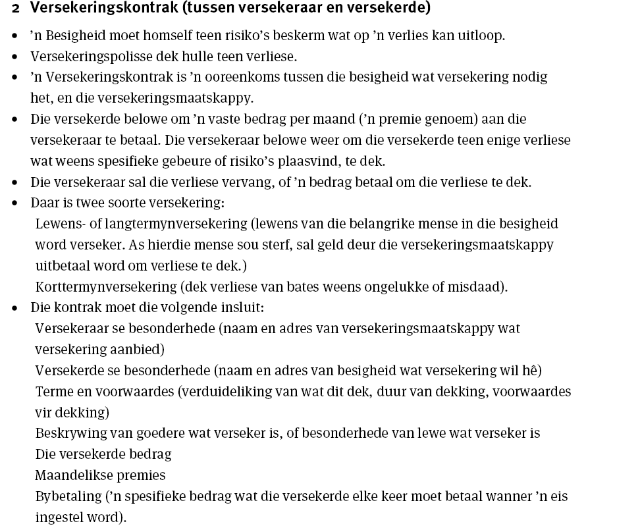

(6 Maks)

(6 Maks)

[18 Maks]

Wat maak ’n kontrak wettig?

(10 Maks)

Verduidelik waarom dit belangrik is vir enige besigheid om sekere kontrakte in plek te hê?

Hier moet leerder sy eie kennis gebruik oor die onderwerp en duidelike punte staaf oor waarom dit belangrik is. Leerder kan voorbeelde gebruik en sy eie afleidings maak. Leerder moet duidelik staaf dat hierdie onderwerp maklik een van die belangrikste onderwerpe is, nie net in besigheid nie maar in jou persoonlike lewe ook. Leerder het vryheid om sy eie opinies hier te staaf.

(10 Maks)

SLOT

- Daar moet seker gemaak word van al die kontrakte wat aangegaan moet word in ’n besigheid volgens wet. Dit is verkieslik om alle kontrakte op skrif te hê (as bewys) en dit behoorlik deur te lees voordat dit onderteken word.

[enige relevante feit 2 x 1=2]

[40]

VRAAG 6: BESIGHEIDSROLLE

Prenushka Perumal het na die Suidkus (KZN) getrek van Kokstad af, omdat haar man na die ABSA-bank naby die Shelly Winkelsentrum verplaas is. In Kokstad het sy ’n bakkery gehad waar sy die gemeenskap van vars brood en ander varsgebakte produkte voorsien het, en sy is bekend met al die vereistes en uitdagings waarmee ’n bakkery te make kan hê. Sy wil ’n bakkery aan die Suidkus begin, maar een van die probleme wat sy in die gesig staar is die feit dat daar reeds groot kompitisie is. Daar is gevestigde bakkerye wat al lank bestaan. Prenuska sal mooi gaan sit en op kom met kreatiewe idees oor hoe sy haar besigheid anders gaan maak as al die ander in die omgewing.

- Bespreek probleemoplossing teenoor besluitneming as twee belangrike funksies
van bestuur.

- Identifiseer en beskryf die 7 stappe in die probleemoplossingsiklus.

- Navoring speel ’n groot rol in dat dit jou help vasstel wanneer daar ’n probleem opduik. Noem en bespreek die vyf navorsingsvaardighede wat jou sal help.

- Gebruik die Delphi-tegniek (wat uit 5 stappe bestaan) om Prenuska te help om haar probleem van gevestigde kompitisie te oorkom.
(40)

INLEIDING:

Kreatief beteken om aan iets nuuts of oorspronkliks te kan dink. Deur kreatiee denke kan jy makliker probleme oplos.
[enige 2 x 1= 2]

Bespreek probleemoplossing teenoor besluitneming as twee belangrike funksies
van bestuur.

Probleemoplossing teenoor besluitneming is twee belangrike bestuursfunksies.
In enige besigheid is probleemoplossing en besluitneming twee verwante prosesse.
Probleemoplossing is die proses waarvolgens ‘n situasie op ‘n stelselmatige, stapsgewyse manier ontleed word. Besluitneming is die probleemoplossingsproses. Dit vind plaas by elke stap van die probleemoplossing.
(Maks 6)

Identifiseer en beskryf die 7 stappe in die probleemoplossingsiklus.

- Identifiseer die probleem
- Omskryf die probleem
- Formuleer die strategie
- Ken hulpbronne toe
- Implementeer die strategie
- Monitor die probleemoplossing
- Evalueer die probleemoplossingsproses
*Leerders moet elke stap kan beskryf.
(Maks 6)

Navoring speel ’n groot rol in dat dit jou help vasstel wanneer daar ’n probleem opduik. Noem en bespreek die vyf navorsingsvaardighede wat jou sal help.

- Gehaltebeheer:
Kan voorkom dat produkte op die rake beland wat nie op goeie standaard is nie.

- Verkoopsverslae:
Daling in verkoopsyfers kan dui op ‘n onderliggende probleem.

- Terugvoering van verbruikers:
Hoofdoel is om jou klante gelukkig te hou.
- Tydskrifte en koerante:
Waardevolle inligtin oor wat in die land sowel as die wereld se ekonomie aangaan.

- Monitor jou eie organisasie:
Belangrik dat jy jou personeel sal gelukkig hou, en enige probleme kan voorkom.

(18 Maks)

Gebruik die Delphi-tegniek (wat uit 5 stappe bestaan) om Prenuska te help om haar probleem van gevestigde kompitisie te oorkom.
- Stap 1: Identifiseer die probleem, alle groepslede moet 5 moontlike oplossings op ‘n vraelys neer skryf.

- Stap 2: Elke groepslid voltooi die vraelys onafhanklik en anonym.

- Stap 3: Die resultate word op ‘n spesifieke plek ontleed.

- Stap 4: Gee ‘n afskrif aan elke groeplid.

- Stap 5: Vra groeplede om nuwe oplossings te gee, na hul die reslutate bestudeer
het.

Leerders moet hierdie 5 stappe gebruik in die oplossing van die probleem.

(18 Maks)

SLOT:

Kreatiewe denke kan help om probleme in die besigheidsomgewing op te los, volhoubare besigheidspraktyke te ontwikkel en entrepreneursgeleenthede te skep.

[enige relevante feit 2 x 1=2]

[40]

- Verduidelik die term ‘kontrakbreuk’.

- Bespreek die volgende tipes kontrakte:
*Dienskontrak
*Versekeringskontrak
*Huurkoopooreenkoms

- Wat maak ‘n kontrak wettig?

- Verduidelik waarom dit belangrik is vir enige besigheid om sekere kontrakte
in plek te hê.

